НАЦІОНАЛЬНИЙ ТЕХНІЧНИЙ УНІВЕРСИТЕТ УКРАЇНИ

«КИЇВСЬКИЙ ПОЛІТЕХНІЧНИЙ ІНСТИТУТ

ІМЕНІ ІГОРЯ СІКОРСЬКОГО»

Факультет прикладної математики

Кафедра прикладної математики

Звіт

із лабораторної роботи №1  
з дисципліни «Нелінійний аналіз»

|  |  |
| --- | --- |
| Виконав: | Перевірив: |
| студент групи КМ-52 | Сірик С.В. |
| Сєльський Є. П. |
|  |  |
|  |  |
|  |  |

Київ — 2018

ЗМІСТ

1 Теоретичні відомості 3

2 Аналітичний розв’язок системи 4

3 Моделювання фазових траекторій системи 9

Висновки 13

Додаток А Лістинг програм 14

# 1 ТЕОРЕТИЧНІ ВІДОМОСТІ

Нехай є нелінійна автономна система диференціальних рівнянь:

$\left\{\begin{aligned}\dot{x}=P\left(x;y\right), \\ \dot{y}=Q\left(x;y\right),\end{aligned}\right.$ (1.1)

де x = x(t) , y = y(t) — траєкторії, t — змінна часу. Для побудови фазових кривих (траєкторій) даної системи можна скористатись наступними ітераційними наближеними формулами:

$\left\{\begin{aligned}x_{k}=x_{k-1}+α_{x}∙{{\tilde{V}}_{x}}^{\left(k\right)}, \\ y_{k}=y_{k-1}+α_{y}∙{{\tilde{V}}_{y}}^{\left(k\right)},\end{aligned}\right.$ (1.2)

де $k∈\overline{1,…,N}$— номер ітерації, N — кількість ітерацій, (x0; y0) — стартова точка (яка задається користувачем на початку алгоритму (1.2)), ${\tilde{V}}^{\left(k\right)}=({{\tilde{V}}_{x}}^{\left(k\right)}; {{\tilde{V}}_{y}}^{\left(k\right)})$— нормований вектор швидкості потоку в точці (xk-1; yk-1) (тобто, ${{\tilde{V}}_{x}}^{\left(k\right)}= \frac{{V_{x}}^{\left(k\right)}}{\sqrt{{V_{x}}^{\left(k\right)} + {V_{y}}^{\left(k\right)}}}$, ${{\tilde{V}}_{y}}^{\left(k\right)}= \frac{{V_{y}}^{\left(k\right)}}{\sqrt{{V_{x}}^{\left(k\right)} + {V_{y}}^{\left(k\right)}}}$, де ${V_{x}}^{\left(k\right)}= P\left(x_{k-1}; y_{k-1}\right)$, ${V_{y}}^{\left(k\right)}= Q(x_{k-1}; y_{k-1})$), αx та αy — параметри кроків за напрямами осей x та y відповідно. Наведений алгоритм реалізує ідею плину в часі по траєкторії під дією поля швидкостей (точка з поточного "(k - 1)-го положення" пересувається в наступне "k-те положення" згідно з напрямом, який задається вектором швидкості у поточній точці). Потім, для отримання наближеної траєкторії системи, що виходить з точки (x0; y0), точки між сусідніми ітераціями (тобто, точки (xk-1; yk-1) та (xk; yk)) слід з'єднати відрізком прямої. При цьому, величина кроку задається (αx; αy) (чим більшими є ці величини, тим більшим буде крок, і тим меншою буде точність побудованої траєкторії).

# 2 АНАЛІТИЧНИЙ РОЗВ’ЯЗОК СИСТЕМИ

Дана система:

$\left\{\begin{aligned}\dot{x}=x^{2} - y \\ \dot{y}=(x-y)∙(x-y+2)\end{aligned}\right.$ (2.1)

На рис. 2.1 зображено процес пошуку точок рівноваги системи та усі випадки лінеаризації даної системи для кожної з точок спокою.

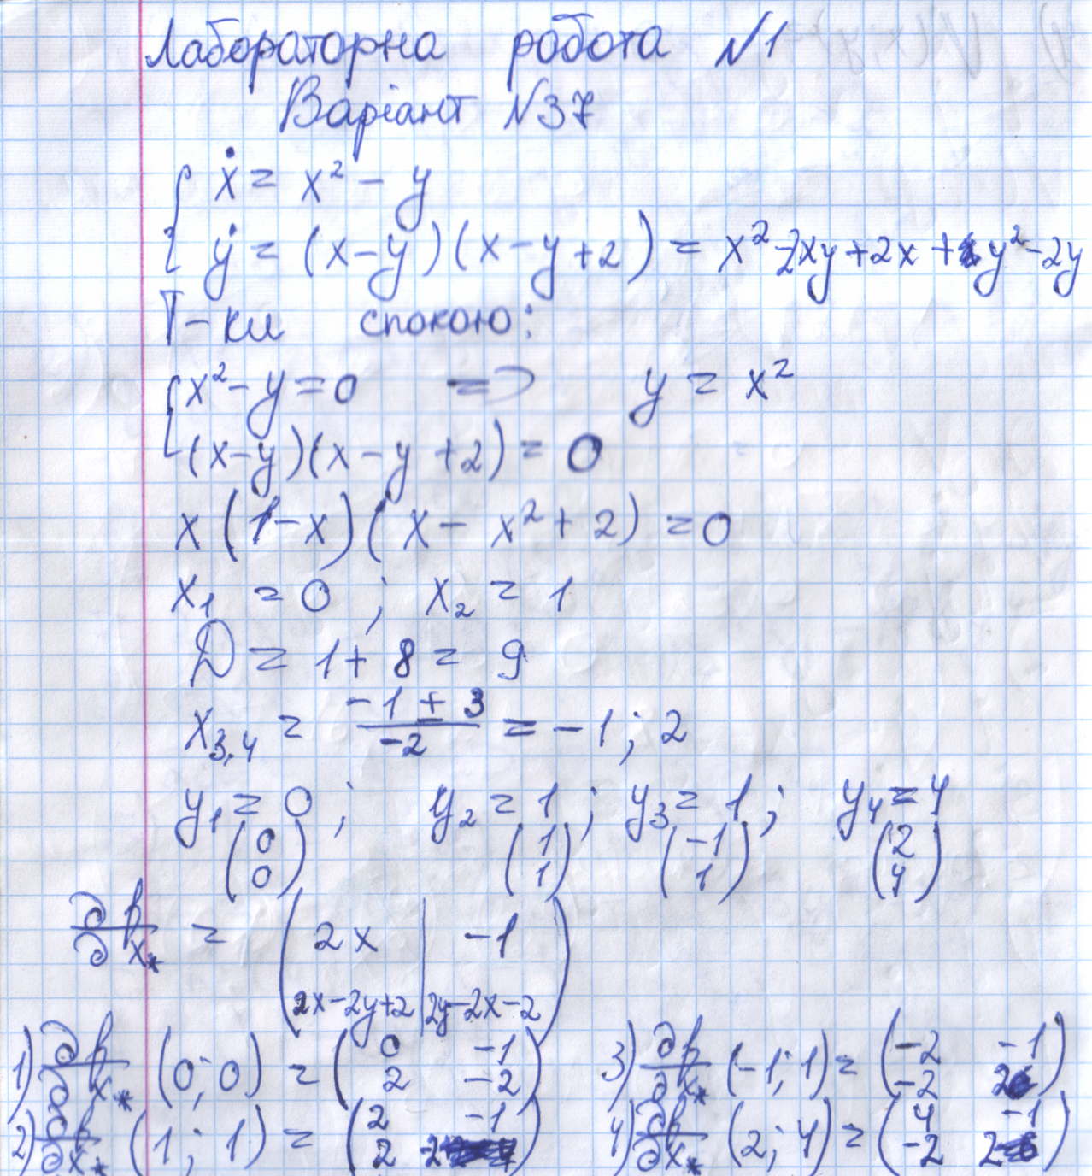

Рисунок 2.1. Точки спокою системи, лінеаризація системи

На рис. 2.2 – 2.5 наведено процес та результати дослідження характеру фазових портретів лінеаризованих систем в точках рівноваги

1 – 4 початкової системи відповідно.

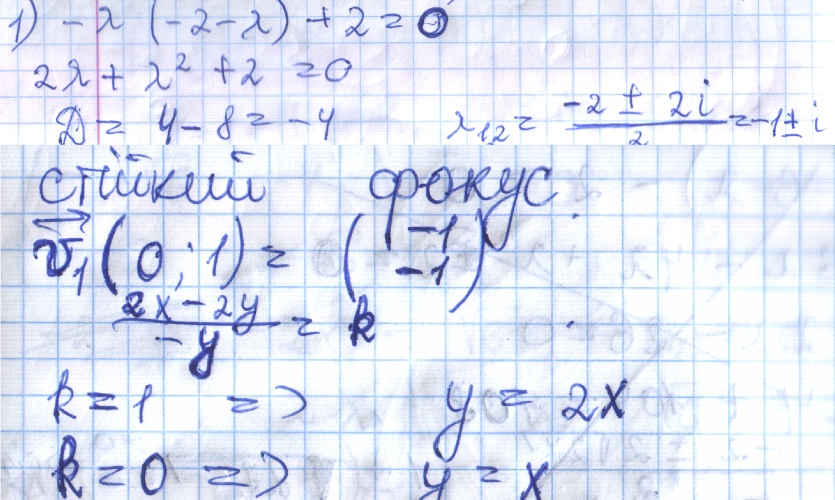

Рисунок 2.2. Характеристики фазового портрету лінеаризованої системи в околі точки спокою 1

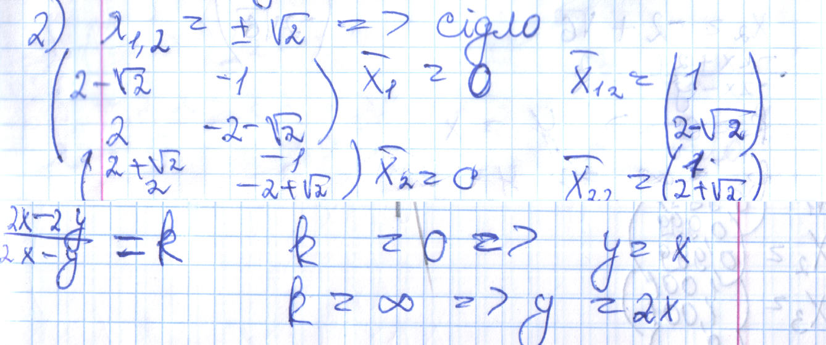

Рисунок 2.3. Характеристики фазового портрету лінеаризованої системи в околі точки спокою 2

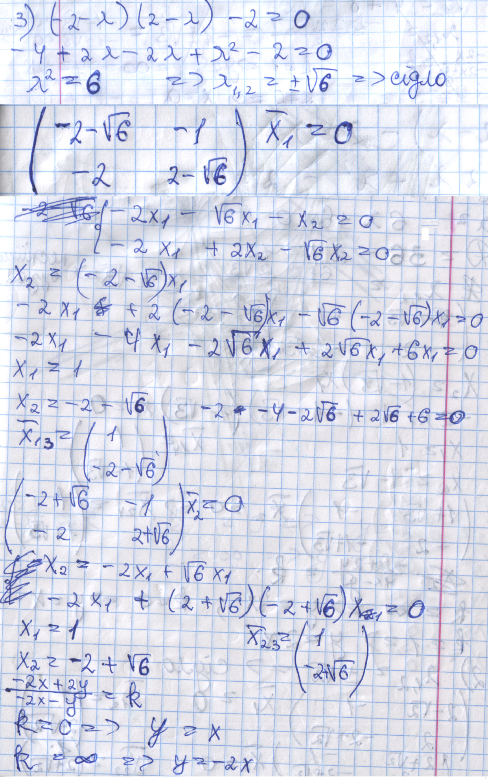

Рисунок 2.4. Характеристики фазового портрету лінеаризованої системи в околі точки спокою 3

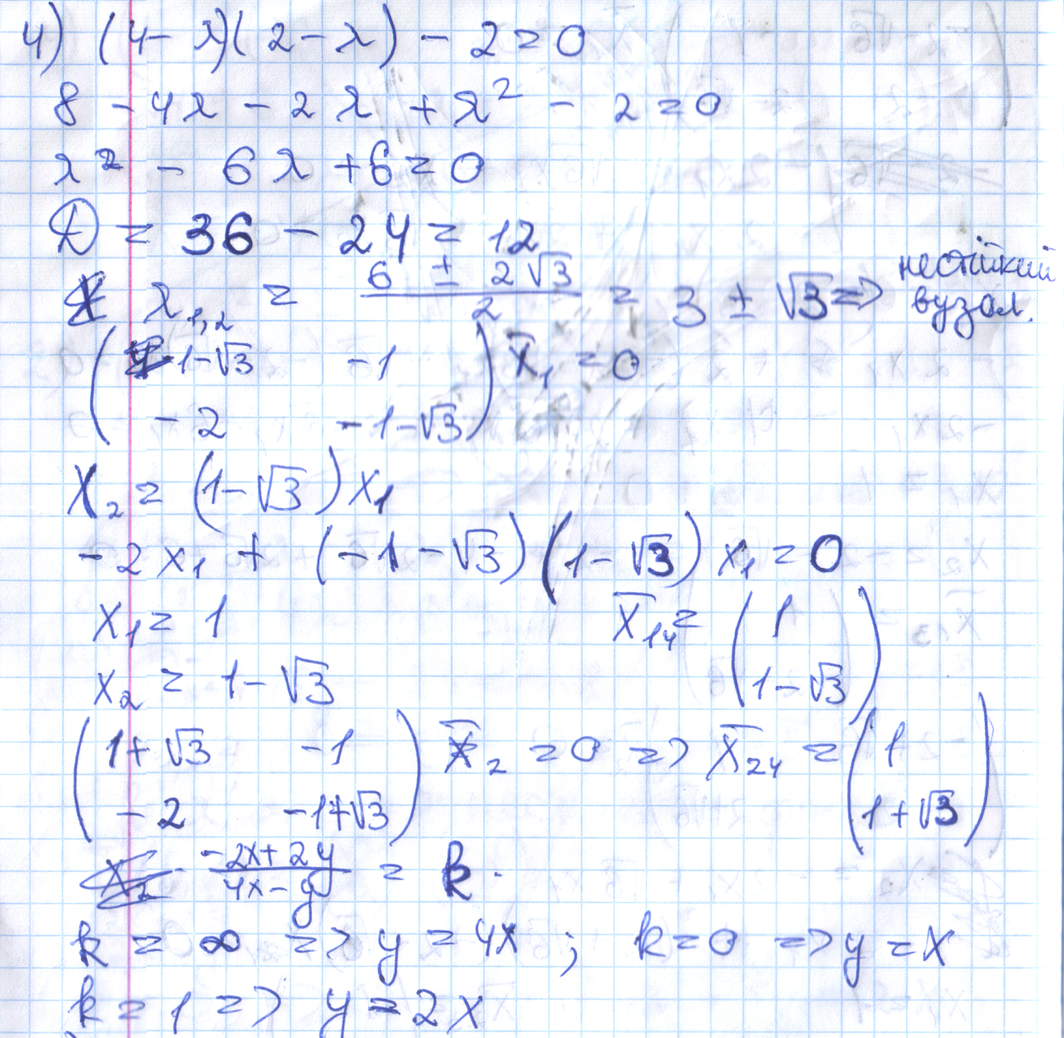

Рисунок 2.5. Характеристики фазового портрету лінеаризованої системи в околі точки спокою 4

На рисунках 2.6 та 2.7 зображений фазовий портрет системи, побудований аналітично на основі вищенаведених досліджень даної системи та за допомогою програмних засобів WolframAlpha відповідно. В даному випадку, рис. 2.7 використовується в якості тестового оракула, для перевірки правильності аналітичного розв’язання задачі.

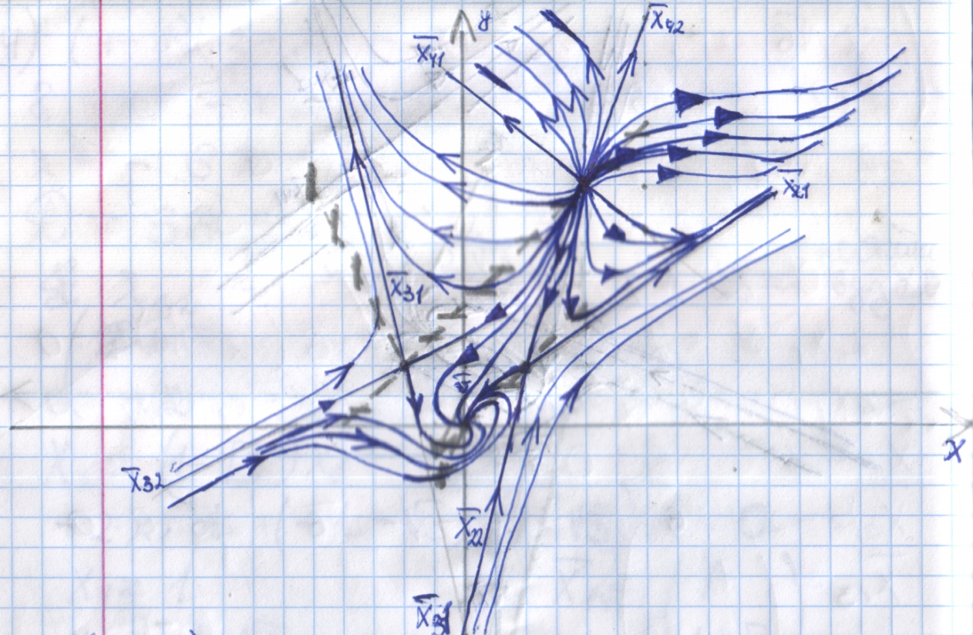

Рисунок 2.6. Фазовий портрет системи, побудований вручну

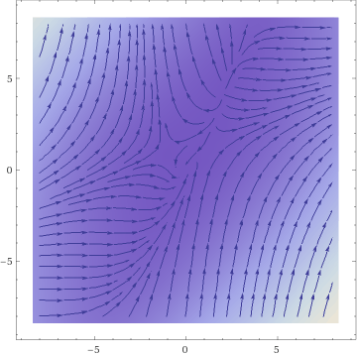

Рисунок 2.7. Фазовий портрет системи, побудований за допомогою сервісу WolframAlpha

# 3 МОДЕЛЮВАННЯ ФАЗОВИХ ТРАЕКТОРІЙ СИСТЕМИ

В рамках даної лабораторної роботи, на основі ітераційного алгоритму, розглянутого в п. 1, було розроблено програмне забезпечення на мові програмування python для побудови фазових портретів нелінійної системи (2.1). На рис. 3.1 зображено результат побудови фазового портрету системи у випадку, коли N = 100000, αx = αy = 0.001. Експериментальним шляхом обрано 17 стартових точок.

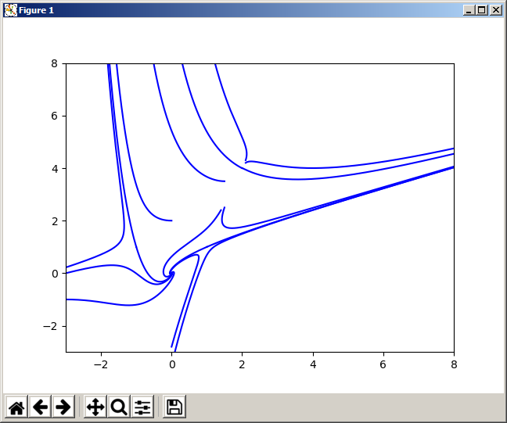

Рисунок 3.1. Фазовий портрет системи при сталих параметрах кроку

Зменшення порядку параметрів кроку αx та αy призводить, очевидно, до зменшення довжин кроків, траєкторії фазового портрету стають коротшими. На рис. 3.2 наведений фазовий портрет системи при αx = αy = 0.0001 (значення N та стартові точки не відрізняються від попереднього випадку).

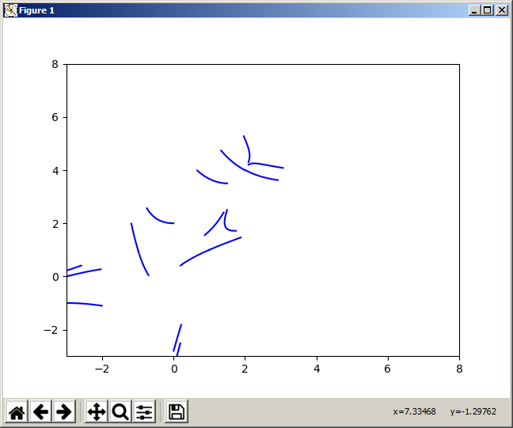

Рисунок 3.2. Фазовий портрет системи при зменшених сталих параметрах кроку

Експериментальним шляхом розглянуто два варіанти задання змінних параметрів кроку (рівняння 3.1 та рівняння 3.2 відповідно) – зміна параметрів за «експоненціальним» та за «нормованим» законами відповідно:

$α= α∙e^{{\left(x_{k-1}- x_{k-2}\right)}^{2} + {\left(y_{k-1}- y_{k-2}\right)}^{2}}$ (3.1)

$α= α+\left\|{\overline{x}}_{k-1}- {\overline{x}}_{k-2}\right\|-\left\|{\overline{x}}_{k-2}- {\overline{x}}_{k-3}\right\|$ (3.2)

Фазові портрети системи при змінних параметрах кроку представлені на рис. 3.3 та рис. 3.4 відповідно (значення N та стартові точки не відрізняються від попередніх двох випадків), обидва портрети майже не відрізняються від портрету, зображеного на рис. 3.1 (випадок портрету при сталих параметрах кроку), в силу того, що зміна значення α відносно мала (порядок приросту α за «експоненціальним» законом на кожній ітерації – 10-9, за «нормованим» – 10-17).

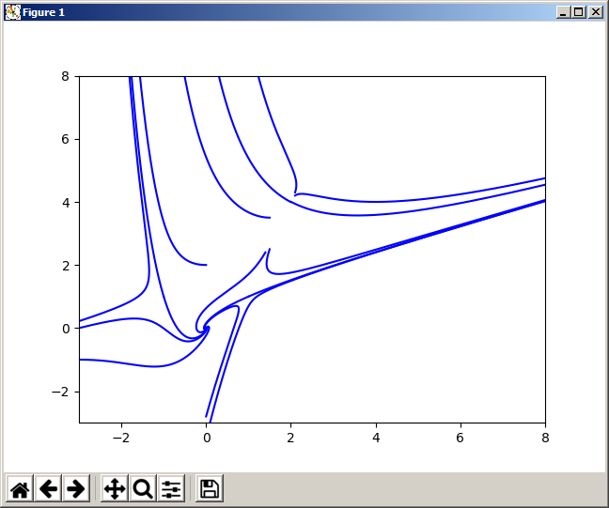

Рисунок 3.3. Фазовий портрет системи при зміні параметра кроку за «експоненціальним» законом



Рисунок 3.4. Фазовий портрет системи при зміні параметра кроку за «нормованим» законом

# ВИСНОВКИ

Під час виконання даної лабораторної роботи було проведене аналітичне дослідження нелінійної системи (2.1), знайдені точки спокою системи ((0; 0), (1; 1), (-1; 1), (2; 4)), в околах відповідних точок знайдені характерні особливості фазового портрету системи, власне побудований фазовий портрет, який порівняно з фазовим портретом системи (2.1), створеним за допомогою сервісу WolframAlpha.

Було розроблено програму для побудови траєкторій системи (2.1), за допомогою якої побудовано чотири фазові портрети для випадків сталих значень параметрів кроку порядку 10-3, сталих значень параметрів кроку порядку 10-5, значень параметра кроку, які змінюються за «експоненціальним» законом та значень параметра кроку, які змінюються за «нормованим» законом. Фазові портрети у першому випадку та у випадках змінного параметра кроку майже не відрізняються в силу незначного приросту відповідного параметра.

# Додаток А

Лістинг програм

Лістинг файлу cust_input.py:

def float_input(low_border, high_border, msg):

while 1:

try:

var = float(input(msg))

if var < low_border or var > high_border:

print("You entered wrong data\n")

else:

break

except ValueError:

print("You entered wrong data\n")

return var

def int_input(low_border, high_border, msg):

while 1:

try:

var = int(input(msg))

if var < low_border or var > high_border:

print("You entered wrong data\n")

else:

break

except ValueError:

print("You entered wrong data\n")

return var

Лістинг файлу phase_portraits.py:

import matplotlib.pyplot as plt

import numpy as np

def P(x, y):

return x ** 2 - y

def Q(x, y):

return (x - y) * (x - y + 2)

def Vx_wave(Vx, Vy):

return Vx/np.sqrt(Vx ** 2 + Vy ** 2)

def Vy_wave(Vx, Vy):

return Vy/np.sqrt(Vx ** 2 + Vy ** 2)

def get_phase_portrait_const(n, N, x, y, alpha_x, alpha_y): # for constant alphas case

for i in range(n):

for k in range(N-1):

Vx = P(x[i, k], y[i, k])

Vy = Q(x[i, k], y[i, k])

x[i, k + 1] = x[i, k] + alpha_x * Vx_wave(Vx, Vy)

y[i, k + 1] = y[i, k] + alpha_y * Vy_wave(Vx, Vy)

plt.plot(x[i], y[i], 'b')

plt.axis([-3, 8, -3, 8])

plt.show()

def get_phase_portrait_var_exp(n, N, x, y): # for alphas, varying by exponential law case

for i in range(n):

alpha = 0.001

for k in range(N-1):

Vx = P(x[i, k], y[i, k])

Vy = Q(x[i, k], y[i, k])

if k >= 1:

alpha *= np.exp(np.abs((x[i, k] - x[i, k-1]) ** 2 + (y[i, k] - y[i, k-1]) ** 2))

x[i, k + 1] = x[i, k] + alpha * Vx_wave(Vx, Vy)

y[i, k + 1] = y[i, k] + alpha * Vy_wave(Vx, Vy)

plt.plot(x[i], y[i], 'b')

plt.axis([-3, 8, -3, 8])

plt.show()

def get_phase_portrait_var_norm(n, N, x, y): # for alphas, varying by normalized law case

for i in range(n):

alpha = 0.001

for k in range(N-1):

Vx = P(x[i, k], y[i, k])

Vy = Q(x[i, k], y[i, k])

if k >= 2:

alpha += np.sqrt((x[i, k] - x[i, k-1]) ** 2 + (y[i, k] - y[i, k-1]) ** 2) - np.sqrt((x[i, k-1] - x[i, k-2]) ** 2 + (y[i, k-1] - y[i, k-2]) ** 2)

x[i, k + 1] = x[i, k] + alpha * Vx_wave(Vx, Vy)

y[i, k + 1] = y[i, k] + alpha * Vy_wave(Vx, Vy)

plt.plot(x[i], y[i], 'b')

plt.axis([-3, 8, -3, 8])

plt.show()

Лістинг файлу phase_portraits_main.py:

import numpy as np

import cust_input

import phase_portraits as pp

#variant #37:

#x_dot = x^2 - y

#y_dot = (x - y)*(x - y + 2)

print("1 - Constant alphas\n2 - Alphas, varying by exponential law\n3 - Alphas, varying by normalized law\n")

key = cust_input.int_input(1, 3, "")

N = 100000

if key == 1:

alpha_x = cust_input.float_input(0.0000001, 0.1, "Enter alpha_x(step parameter in x direction, from 0.0000001 to 0.1): \n")

alpha_y = cust_input.float_input(0.0000001, 0.1, "Enter alpha_y(step parameter in y direction, from 0.0000001 to 0.1): \n")

n = cust_input.int_input(1, 20, "Enter the number of starting points you need: \n")

x = np.zeros([n, N])

y = np.zeros([n, N])

i = 0

for i in range(n):

print("\nEnter point #", i + 1, ":")

x[i, 0] = cust_input.float_input(-1000000000, 1000000000, "Enter x0(from -1000000000 to 1000000000): \n")

y[i, 0] = cust_input.float_input(-1000000000, 1000000000, "Enter y0(from -1000000000 to 1000000000): \n")

if key == 1:

pp.get_phase_portrait_const(n, N, x, y, alpha_x, alpha_y)

elif key == 2:

pp.get_phase_portrait_var_exp(n, N, x, y)

elif key == 3:

pp.get_phase_portrait_var_norm(n, N, x, y)